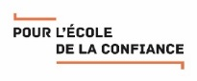
Date de publication
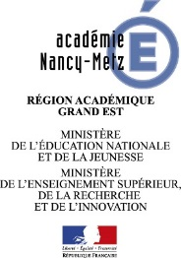
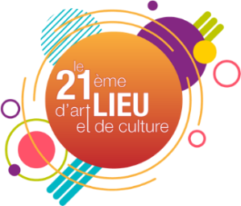
Le 21ème Lieu d'art et de culture est une plateforme virtuelle initiée par l’académie Nancy-Metz, en lien avec les partenaires institutionnels. Chaque vendredi, à 17h17, une nouvelle ressource est proposée. Nous vous invitons à explorer l’ensemble des ressources et à partager vos réalisations par mail à ce.21emelac@ac-nancy-metz.fr .

Introduction, notamment lorsque le 21ème LAC invite un artiste.
A toi de créer

Reproduction libre de droit
Et/ou texte ressource (poème, citation etc.)

Pense à partager ta production au ce.21emelac@ac-nancy-metz.fr

Pars à la découverte

Titre de l’œuvre, Prénom Nom, date
Pour une œuvre du domaine des arts visuels, design, architecture, patrimoine etc. : reproduction libre de droit.

Texte de présentation de l’œuvre au regard de la thématique de la fiche et/ou du structure culturelle.

Source et lien internet vers l’œuvre et la structure culturelle.

Titre de l’œuvre, Prénom Nom, date
Pour une œuvre du domaine de la musique, de l’opéra, du cinéma… etc. : extrait et/ou reproduction libre de droit.

Texte de présentation de l’œuvre au regard de la thématique de la fiche et/ou du structure culturelle.

Source et lien internet vers l’œuvre et/ou la structure culturelle.

Titre
Pour une ressource issue de Lumni et, en accord avec le partenaire : capture d’écran de la ressource et/ou d’une illustration.

Texte de présentation du contenu de la ressource et/ou autres partenaires (archives, structures scientifiques…) au regard de la thématique de la fiche.

Lien internet vers la ressource et/ou site des partenaires

Titre

Poème ou extrait de texte

Éventuellement : source ou lien internet vers le site

Zoom sur…

A l’école, …. Texte.

Et pour les + petits

(Titre)

Texte.

